- INTRODUCTION
Lors du traitement des échantillons, il y a un risque d’incident. Seulement un suivi des procédures très rigoureux, l’utilisation d’équipements de travail adéquats et l’usage correct d’équipements de protection peuvent éviter les risques. En plus, les consignes légales doivent être respectées.

- DÉFINITIONS ET RISQUES
- Définitions concernant les échantillons:  - Échantillonnage: chaque opération de laquelle du produit est tirer d’un réservoir de carburant et stocker dans un récipient. Il peut s’agir d’un réservoir de carburant :  - Dans une station de service  - Dans un dépôt  - Sur un bateau au dépôt  - Sur un site industriel  - Sur un site privé client  Suivant le réservoir les échantillons peuvent être prise du haut, du milieu ou du fond du réservoir et/ou auprès d’un pistolet d’une station-service.  - Transport des échantillons: chaque opération de laquelle un échantillon de carburant est transporté par la route d’un endroit à l’autre.  - Stockage des échantillons : chaque situation de laquelle des échantillons sont gardé  - Déchets des échantillons: chaque opération qui fait de sorte que l’échantillon est détruit ou éventuellement recyclé.  - Quels produits: (bio)carburants, résidus des déshuileurs (de l’huile, de l’eau) et du dépôt des aquadrains, le cas échéant, des additives. | Exemples:  Échantillon du diesel par le trou d’hommes (jauge) du fond d’un réservoir dans une station  Échantillon par le pistolet de la pompe dans une station  Transport de l’échantillon de la station au labo  Transport de l’échantillon de la station au bureau  Stockage des échantillons dans le labo chez un contractant  Échantillon d’un bateau  Échantillon par le toit d’un réservoir de stockage au dépôt  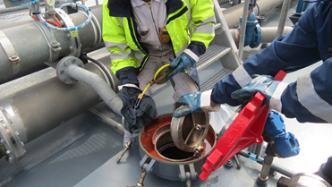
- Les risques suivants sont liées (description des risques + pictogrammes):  - Situation dangereuse: accrochage par un véhicule lors de la prise d’échantillon sur le site.  - Chutes (de hauteur): dépendant de l’endroit, p.ex. prise d’échantillon sur un réservoir au dépôt.  - Manutention de charges incorrectes: p.ex. ouvrir/fermer un couvercle  - Incendie/explosion: la vapeur des carburants est inflammable.  - L’exposition des personnes aux produits dangereux (par la peau, inhalation)  - Fuites et pollution de l’environnement | 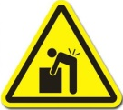  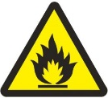        
- ÉCHANTILLONNAGE |  | CHECK
- ÉQUIPEMENT DE PROTECTION INDIVIDUELLE MINIMALE

- Vêtements fluorescents (prévention contre collision du préleveur)
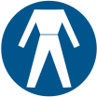
- Manches et jambes de pantalon longs

- Lunettes protectrices

- Gants de protection

- ÉQUIPEMENT DE PROTECTION INDIVIDUELLE ADDITIONNEL
pour dépôts, bateaux, chantiers et/ou en cas les pictogrammes l’exigent
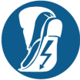
- Vêtements antistatiques

- Chaussures/bottes de sécurité

- Casque de sécurité

- Gilet de sauvetage

- Outils ATEX pour travailler dans des atmosphères explosives

- EXIGENCES POUR EMBALLAGES | CHECK
NE PAS UTILISER
- Emballages pas résistants aux hydrocarbures, comme des emballages qui
entrainent des risques extras ou des récipients non verrouillable

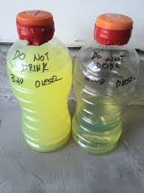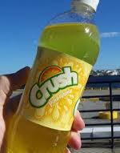
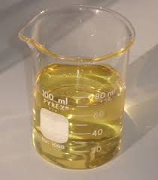

EXIGENCES POUR EMBALLAGES (suite)
    - Composition
      - Matérial résistant aux hydrocarbures
      - Emballage transparent
    - Verrouillable
    - Propre à l’intérieur
    - Ces données sur l’étiquette en encre indélébile:
      - Identification produit
      - Date et heure d’échantillonnage
      - L’endroit (nom et numéro du site)
    - Information supplémentaire si l’échantillon est pris à la demande de KPNWE
      - Type de l’échantillon (haut, milieu, fond, pistolet,…)
      - Numéro BOL + dépôt de provenance
      - Numéro BNL (code Q8)
      - Raison pour prise d’échantillon
    - Étiquette avec les pictogrammes CLP (selon FDS)
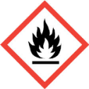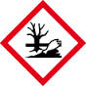

- METHODE DE TRAVAIL D’ÉCHANTILLONNAGE
- Mesures de sécurités générales
    - Se présenter au site sauf les stations sans équipage
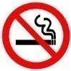
    - Prise de connaissance des exigences de sécurité supplémentaire*
    - Prise de connaissance des procédures de calamités*
    - Délimiter la zone de travail si nécessaire

    - Mettre l’équipement de protection (voir C1 au-dessus)
    - Si nécessaire, utiliser des outils extra pour ouvrir les couvercles
    - L’utilisation des emballages appropriés
    - Disponibilité FDS (joint au contrat)
    - Interdiction de fumer général
    - Interdiction d’utilisation de GSM pendant l’échantillonnage : également l’utilisation du GSM en accord avec les mesures spécifiques de l’endroit (station-service, dépôt, bateaux)
* Ces prescriptions et/ou procédures sont souvent intégrées dans des procédures et des instructions (permit de travail) locals, si ce n’est pas le cas, un LMRA (Last Minute Risk Assessment) est exigé

- Facon de prise d’échantillon > du réservoir / au pistolet
    - Seulement à exécuter par du personnel formé et qualifié
    - Tenez compte du réglementation concernant la zone Atex/Ex
    - Les échantillons peuvent être pris à l’aide de différents moyens: pompe vacuum manuel, pipette à une corde, pistolet, par un robinet, Choisissez la façon la plus approprié et la plus sûr!
    - N’utiliser jamais une corde synthétique à cause du danger
de l’électricité statique.
    - Contrôle du récipient avant échantillonnage : pas de corrosion, contamination, détérioration,… .
    - Remplissez le récipient (voir au-dessus, C3) pour maximum 90%
(le produit peut dilater en fonction de la température)
    - Après remplissage, fermer le récipient immédiatement hermétiquement
    - Veillez qu’il n’a pas de produit collé à l’extérieur du récipient, si c’est le cas, nettoyez le récipient avant de le manipuler
    - Mettez les étiquettes/pictogrammes
    - Fermez correctement l’ouverture de laquelle l’échantillon a été pris. En cas d’échantillons au pistolet d’essence, remettez bien le pistolet

- Photos des échantillons
    - A la demande une photo d’un échantillon dans un récipient transparent peut être prise.

    - Tenez compte du zonage ATEX du lieu d’échantillonnage!

- TRANSPORT DES ÉCHANTILLONS
- ADR – QUANTITÉS LIMITÉES
Lors du transport des échantillons, les exigences “quantités limitées” (ADR 3.4) doivent être respectés, voir ci-dessous
- EXIGENCES DU PERSONNEL
    - Reçu une formation/instructions ADR adéquate (ADR 1.3)
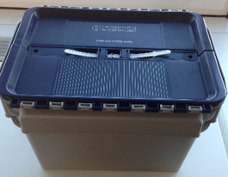
    - Les procédures et instructions d’urgences sont connu
    - Répondre aux exigences du permis de conduire
    - Bac de rétention pour mettre les échantillons

- EXIGENCES POUR EMBALLAGES
- Emballage intérieur ("bouteille“)
    - Voir C3 Exigences pour récipients
    - Limite de contenu du produit par emballage:
      - Essence/Éthanol: 1 litre
      - Diesel/Kérosène: 5 litres
      - Autres et mélanges: consultez l’ADR

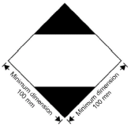
- Emballage extérieur ("boîte“)
    - Assez fort et approprié pour transporter des échantillons
    - Les échantillons sont fixés dedans.
    - Pictogrammes imperméables
      - Pictogramme "Quantités limitées"


        - min. 100x100 mm ou réduit jusqu’à 50x50 mm par rapport aux mesures de l’emballage, à condition que le pictogramme reste bien visible.
      - Pictogrammes flèches, sur 2 surfaces latérales opposés, dirigé correctement vers le haut, assez grand en cas des emballages:
OU
        - Composés, avec des emballages intérieurs contenant des liquides
        - Unitaires équipé d’un système désaération
    - Masse brut totale (avec les échantillons dedans): max. 30 kg
    - Pas de produit collé sur la face externe des emballages.

- EXIGENCES DES VÉHICULES (QUANTITÉS LIMITÉES)
- Installation dans le véhicule (voir ADR – Quantités limitées):
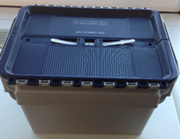
    - Dans le coffre, à l’abri de la lumière
    - Pour éviter des fuites :
      - Les échantillons doivent être fixés
      - Ne pas empiler les emballages extérieurs
      - Placer les emballages suivant l’orientation des flèches.
- Exigences pour le véhicule:
    - Interdiction de fumer / aussi des cigarettes électroniques.
    - Techniquement en ordre
    - Prévoir un coffre adéquate et un bac de rétention

- STOCKAGE | CHECK
- Stations-services
    - Ne pas laisser des échantillons aux stations-services
- Dépôt
    - En cas ou on laisse des échantillons dans le dépôt, ils doivent être stocké dans l’armoire destiné et approprié pour cela
- Laboratoire/endroit de stockage du contractant
    - Selon la législation environnement locale
    - Par préférence dans une armoire anti feu et explosion avec un bac de rétention
    - Délai du stockage: selon la législation
- Au bureau

    - En dehors les heures du bureau seulement dans l’armoire anti explosion et feu

- DÉCHÊTS
- Stations-services
    - Les huiles usées des échantillons ne peuvent pas être versés dans le déshuileur.
    - Prenez les emballages vides utilisés, ne le jetez surtout pas dans la poubelle.
    - Des petits quantités peuvent être déposés dans un parc de recyclage local
- Dépôt
    - En cas ou les déchets sont laissé au dépôt: écoulement des huiles usées des échantillons et les emballages usés selon les procédures de dépôt locales.
- Laboratoire/endroit de stockage du contractant
    - Des emballages vides et non nettoyés doivent être traité comme des emballages remplis, sauf s’ils sont évacués comme déchets pure
    - Les huiles usées et les emballages inutilisables doivent être stockés et évacués conformément la législation locale.
    - Les emballages peuvent être recyclés. L’eau de nettoyage doit être récupéré. Du mélange avec les eaux ménagères ne doit pas être possible

KUWAIT PETROLEUM NORTH WEST EUROPE

DOCUMENT TITLE: TSR - Sampling

DOCUMENT NUMBER: KPNWE.WI.11.HSCO.091

REVIEW NUMBER: 1

EFFECTIVE DATE: 06 Jul 2020

NEXT REVIEW DATE: 06 Jul 2023
..

CONFIDENTIALITY:
The information contained in this document is confidential to Kuwait Petroleum International Ltd. Copyright © Kuwait Petroleum International Ltd. Copying of this document in any format is not permitted without written permission from the management of Kuwait Petroleum International Ltd.

This document is reviewed and approved according to the released online Document Approval Flow

Prepared by: | Operational Assistant | An Cornelis
Reviewed by: | Operational Assistant | An Cornelis
Approved by: | QHSSE Manager | Gerardus Timmers

*Access rights: Generally Accessible

Reviews Summary

Review date | Review reference | Review details | Review version
01 Dec 2017 |  |  | 0
06 Jul 2020 | -- | minor changes | 1

